**TUGAS PRAKTIKUM**

**PRAKTIKUM PAW**

**MODUL 2 “Fungsi”**



|  |
| --- |
| **Disusun Oleh:**  Nama: Ahmad Fanani  NIM: 200411100143  Kelas: PAW A  **Dosen Pengampu:**  Nama: Ach. Khozaimi, S.Kom., M.Kom.  NIP: 198609262014041001  **Asisten Praktikum:**  Nama: Indah Yunita  NIM: 190411100067 |

**PRODI TEKNIK INFORMATIKA**

**JURUSAN TEKNIK INFORMATIKA  
FAKULTAS TEKNIK**

**UNIVERSITAS TRUNOJOYO MADURA**

**2022**

1. **Soal:** Buatlah sebuah file php yang berisi fungsi jumlah($x,$y); kali($x,$y); dan bagi($x,$y,); nilai x dan y sembarang. kemudian panggil masing-masing fungsi - fungsi itu sebanyak tiga kali dengan menyertakan parameter yang berbeda[nilai x dan y sembarang]. [lihat gambar berikut]

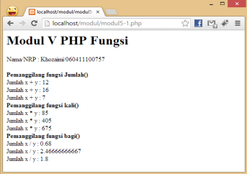

**Source Code:**

|  |
| --- |
| <?php  function jumlah($x,$y) {  echo $x + $y;  }  function kali($x,$y) {  echo $x * $y;  }  function bagi($x,$y) {  echo $x / $y;  }  echo "<h1>Modul V PHP Fungsi</h1><p>Nama/NRP : Ahmad Fanani/200411100143</p>";  echo "<b>Pemanggil fungsi Jumlah()</b><br>";  echo "Jumlah x + y : ", jumlah(4,5), "<br>";  echo "Jumlah x + y : ", jumlah(4,6), "<br>";  echo "Jumlah x + y : ", jumlah(4,7), "<br>";  echo "<b>Pemanggil fungsi Kali()</b><br>";  echo "Jumlah x * y : ", kali(4,2), "<br>";  echo "Jumlah x * y : ", kali(4,3), "<br>";  echo "Jumlah x * y : ", kali(4,4), "<br>";  echo "<b>Pemanggil fungsi Bagi()</b><br>";  echo "Jumlah x / y : ", bagi(4,2), "<br>";  echo "Jumlah x / y : ", bagi(4,3), "<br>";  echo "Jumlah x / y : ", bagi(4,5), "<br>";  ?> |

**Screenshoot:**

